**28.04.20 Конспект занятия по развитию речи в первой младшей группе:**

**«Чтение произведения К. Чуковского «Путаница».**

**Воспитатель Петракова М.В.**

**Цель:** Познакомить детей с произведением К. Чуковского «Путаница», доставить радость малышам от звучного веселого стихотворного текста.

**Ход занятия:**

Воспитатель показывает картинки с изображением котенка, поросенка, воробья. Педагог предлагает детям назвать животных; уточняет, кто как кричит.

Воспитатель рассказывает: «Однажды случилась странная история. Звери и птицы поменялись голосами. Котята захрюкали… свинки замяукали, воробушек прискакал и коровой замычал…Что тут случилось… А вот чем история закончилась, вы узнаете из чудесной книжки “Путаница ” Хотите послушать? »

Воспитатель читает детям произведение. Дает возможность поделиться впечатлениями.

А сейчас предлагаю вам поиграть. Динамическая пауза «Чи-чи-чи»:

Чи-чи-чи

(три хлопка)

Черные грачи

(руки в стороны, махи руками)

Чок-чок-чок

(три хлопка)

Черный каблучок.

(топанье ногами)

Затем предлагает малышам рассмотреть рисунки в книжке (книжках) «Путаница», помогает понять их.

**ПРИЛОЖЕНИЯ**



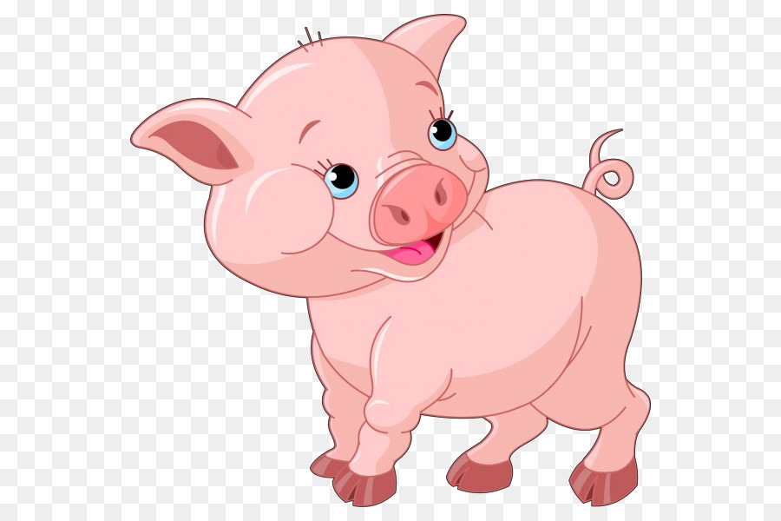

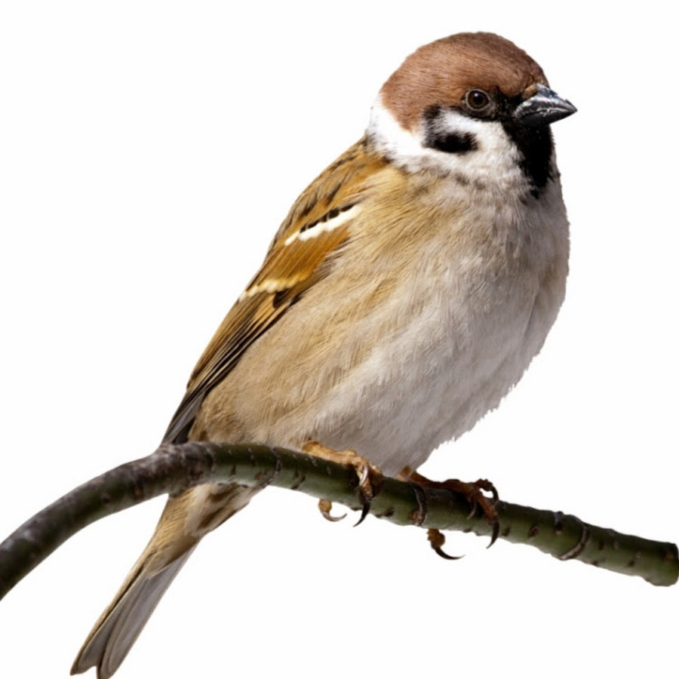

**Корней Чуковский**

**Путаница**

Замяукали котята:  
«Надоело нам мяукать!  
Мы хотим, как поросята,  
Хрюкать!»

А за ними и утята:  
«Не желаем больше крякать!  
Мы хотим, как лягушата,  
Квакать!»

Свинки замяукали:  
Мяу, мяу!

Кошечки захрюкали:  
Хрю, хрю, хрю!

Уточки заквакали:  
Ква, ква, ква!

Курочки закрякали:  
Кря, кря, кря!

Воробышек прискакал  
И коровой замычал:  
Му-у-у!

Прибежал медведь  
И давай реветь:  
Ку-ка-ре-ку!

Только заинька  
Был паинька:  
Не мяукал  
И не хрюкал —  
Под капустою лежал,  
По-заячьи лопотал  
И зверюшек неразумных  
Уговаривал:

«Кому велено чирикать —  
Не мурлыкайте!  
Кому велено мурлыкать —  
Не чирикайте!  
Не бывать вороне коровою,  
Не летать лягушатам под облаком!»

Но весёлые зверята —  
Поросята, медвежата —  
Пуще прежнего шалят,  
Зайца слушать не хотят.  
Рыбы по полю гуляют,  
Жабы по небу летают,

Мыши кошку изловили,  
В мышеловку посадили.

А лисички  
Взяли спички,  
К морю синему пошли,  
Море синее зажгли.

Море пламенем горит,  
Выбежал из моря кит:  
«Эй, пожарные, бегите!  
Помогите, помогите!»

Долго, долго крокодил  
Море синее тушил  
Пирогами, и блинами,  
И сушёными грибами.

Прибегали два курчонка,  
Поливали из бочонка.

Приплывали два ерша,  
Поливали из ковша.

Прибегали лягушата,  
Поливали из ушата.

Тушат, тушат — не потушат,  
Заливают — не зальют.

Тут бабочка прилетала,  
Крылышками помахала,  
Стало море потухать —  
И потухло.

Вот обрадовались звери!  
Засмеялись и запели,  
Ушками захлопали,  
Ножками затопали.

Гуси начали опять  
По-гусиному кричать:  
Га-га-га!

Кошки замурлыкали:  
Мур-мур-мур!

Птицы зачирикали:  
Чик-чирик!

Лошади заржали:  
И-и-и!

Мухи зажужжали:  
Ж-ж-ж!

Лягушата квакают:  
Ква-ква-ква!

А утята крякают:  
Кря-кря-кря!

Поросята хрюкают:  
Хрю-хрю-хрю!

Мурочку баюкают  
Милую мою:  
Баюшки-баю!  
Баюшки-баю!